ĐỀ CƯƠNG ÔN TẬP MÔN TIN HỌC 5
A. LÝ THUYẾT (Hãy khoanh tròn chữ cái trước câu trả lời đúng nhất cho mỗi câu hỏi sau:

Câu 1. Biểu tượng của phần mềm Paint là?
A.  | B.  | C.  | D. 
Câu 2. Máy tính có thể giúp em làm gì?
- Đi học.
- Trao đổi thông tin.
- Tìm bạn bè.
- Tìm kiếm, trao đổi thông tin, hợp tác với bạn bè và tạo ra sản phẩm số.
Câu 3. Có mấy cách để tìm kiếm thông tin trên Website cho trước?
A. 4 | B. 3 | C. 2 | D. 5
Câu 4. Tạo cây thư mục với cấu trúc hợp lí giúp em điều gì?
- Tìm kiếm thông tin một cách dể dàng, nhanh chóng.
- Không giúp ích gì.
- Có cây thư mục đẹp
- Khó tìm thấy thông tin
Câu 5. Chỉ được sử dụng nội dung thông tin khi nào?
A. Chưa được cho phép | B. Được cho phép.
C. Tự ý sử dụng. | D. Sao chép nội dung thông tin.
Câu 6: Vì sao cần tôn trọng bản quyền nội dung thông tin?
A. Để mọi người có thể sử dụng tự do nội dung của người khác.
B. Để tránh bị phạt theo quy định của pháp luật.
C. Để bảo vệ quyền lợi và công sức của người sáng tạo nội dung.
D. Cả B và C đều đúng.
Câu 6. Em thực hiện chọn khối văn bản bằng thao tác sử dụng chuột nào?
A. Nháy chuột | B. Nháy đúp chuột
C. Nháy phải chuột | D. Kéo thả chuột
Câu 7. Khi di chuyển văn bản từ vị trí này sang vị trí khác, cần thực hiện lần lượt thao tác nào?
A. Chọn văn bản → Ctrl + C → Ctrl + V B. Chọn văn bản → Ctrl + X → Ctrl + V
C. Chọn văn bản → Ctrl + A → Ctrl + V D. Chọn văn bản → Ctrl + Z → Ctrl + V
Câu 8: Sắp xếp thứ tự đúng cho các bước sao chép khối văn bản bằng bàn phím
1. Nhấn tổ hợp phím Ctrl + C;
2. Chọn lệnh Ctrl + V.
3. Chọn khối văn bản cần sao chép;
4. Đưa con trỏ soạn thảo tới vị trí cần sao chép;
Thứ tự đúng là: 3-1-4-2
Câu 9: Sau khi chọn một khối văn bản, nhấn phím nào để xóa khối văn bản đó?
A. Enter B. Delete
C. Shift D. Ctrl
Câu 10 Để chèn hình ảnh vào văn bản, em làm thế nào:
A. Chọn Insert/Picture/From File... C. Chọn Table/Insert/From file...
B. Chọn File/Insert/Table... D. Chọn Insert/From file...
Câu 11. Khoanh vào câu trả lời đúng nhất.
Vi phạm bản quyền nội dung thông tin là gì?
A. Là sử dụng tác phẩm có bản quyền trong sản phẩm của mình và xin phép, nói rõ lấy từ nguồn nào.
B. Là sao chép, làm thay đổi tác phẩm khi được chủ sở hữu bản quyền tác phẩm cho phép.
C. Là khi sử dụng nội dung thông tin, cần xin phép tác giả để có bản quyền sử dụng.
D. Là vi phạm chuẩn mực đạo đức, không tôn trọng pháp luật và thiếu văn hóa.
Câu 12: Trong phần mềm soạn thảo văn bản để sao chép một đoạn văn em cần thực hiện cách nào đúng nhất:
- Chọn phần văn bản -> nhấn chuột phải -> copy
- Chọn phần văn bản -> nhấn chuột phải -> cut
- Chọn phần văn bản -> nhấn chuột trái -> Paste
- Chọn phần văn bản -> nhấn phím Delete
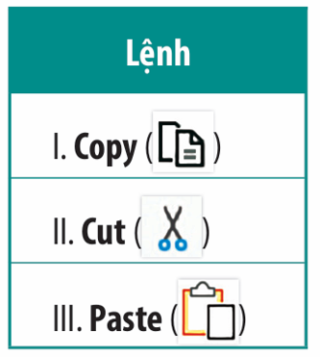
Câu 13: Hãy ghép các ô tương ứng ở ba cột trong bảng sau:
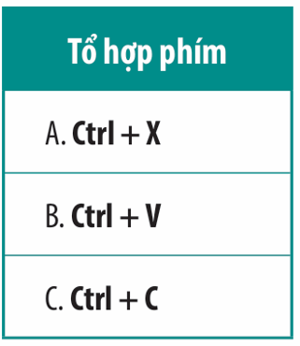
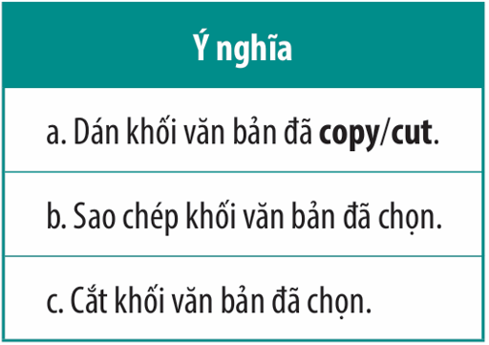

Câu 14: Nêu các bước di chuyển khối văn bản và nêu các bước giống và khác nhau giữa việc sao chép và di chuyển khối văn bản
- Bước 1: Chọn khối văn bản cần di chuyển
Bước 2: Chọn lệnh Cut/ Ctrl+X
Bước 3: Đưa con trỏ soạn thảo tới vị trí muốn di chuyển đến
Bước 4: Chọn lệnh Paste / Ctrl + V
- Giống nhau ở Bước 1, Bước 3, Bước 4 (HS nêu cụ thể các bước giống nhau)
Câu 15: Nêu các bước sao chép khối văn bản
Bước 1: Chọn khối văn bản cần di chuyển
Bước 2: Chọn lệnh Copy Ctrl+C
Bước 3: Đưa con trỏ soạn thảo tới vị trí muốn sao chép đến
Bước 4: Chọn lệnh Paste / Ctrl + V

Câu 16 Theo em, văn bản ở hình dưới đây là kết quả thực hiện các lệnh định dạng nào?
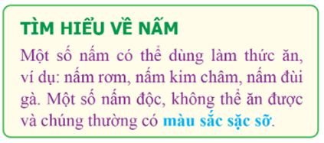
- Định dạng về Font chữ, Màu chữ, Kiểu chữ…..
Câu 17: Gia đình em có kế hoạch đi du lịch Phú Quốc vào dịp lễ 30/4. Em hãy trình bày các bước tìm kiếm thông tin về các điểm tham quan ở Phú Quốc.
- Xác định mục tiêu tìm kiếm:
- Xác định loại điểm tham quan mà gia đình yêu thích (bãi biển, khu vui chơi, di tích lịch sử, khu sinh thái, chợ đêm, v.v.).
- Lập danh sách các thông tin cần tìm như: tên địa điểm, giá vé, thời gian mở cửa, phương tiện di chuyển, khoảng cách từ nơi lưu trú, v.v.
2. Sử dụng công cụ tìm kiếm trực tuyến:
- Dùng Google hoặc các công cụ tìm kiếm khác để nhập từ khóa như:
- "Các điểm tham quan nổi tiếng ở Phú Quốc"
II. THỰC HÀNH
Câu 1. Trên ổ đĩa D: của máy tính, Em hãy tạo cây thư mục sau:
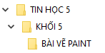
Câu 2: Em hãy kích hoạt phần mềm vẽ Microsoft Paint, thực hiện tạo một tấm thiệp và lưu bài vẽ với tên là: Thiepchucmungsinhnhat vào ổ đĩa D: của máy tính.
Câu 3: Hãy soạn thảo và trình bày theo mẫu sau:
(Chú ý: - Font chữ Time New Roman, cỡ chữ 14. Căn lề trái. Lưu vào thư mục với tên: hoahongnho)
Em là hoa hồng nhỏ
Sáng tác: Trịnh Công Sơn
Em sẽ là mùa xuân của Mẹ
Em sẽ là màu nắng của Cha
Em đến trường học bao điều lạ
Môi hé cười là những nụ hoa
Câu 4: Em hãy kích hoạt phần mềm vẽ Microsoft Paint, thực hiện tạo một tấm thiệp và lưu bài vẽ với tên là: Chucmungnammoi vào ổ đĩa D: của máy tính.
Câu 5: Hãy soạn thảo và trình bày theo mẫu sau:
(Chú ý: - Font chữ Time New Roman, cỡ chữ 14. Căn lề trái. Lưu vào thư mục với tên: Thanhamcuagio)
Thanh âm của gió
Chúng tôi đi chăn trâu, ngày nào cũng qua suối. Cỏ gần nước tươi tốt nên trâu ăn cỏ men theo bờ suối, rồi mới lên đồi, lên núi. Suối nhỏ, nước trong vắt, nắng chiều xuống đáy làm cát, sỏi ánh lên lấp lánh. Một bên suối là đồng cỏ rộng, tha hồ cho gió rong chơi. Thỉnh thoảng gió lại vút qua tại chúng tôi như đùa nghịch.

